Каждый день в школе педагоги сталкиваются с трудностями:

1️⃣ Профессиональное выгорание

Это самая страшная беда современного учителя: много отчётности, иногда трудная коммуникация с родителями учеников, темп жизни и работы, обилие обязательных мероприятий. Всё это приводит к тому, что учитель истощается эмоционально и физически, теряет интерес не только к профессии, но и к жизни в целом.

Решение: беречь себя. Понимать, что за постоянную работу памятник не поставят и что незаменимых людей не бывает. Поэтому важно правильно расставлять приоритеты. Не стоит ставить профессиональные и рабочие задачи выше личных интересов, выше семьи и своего здоровья. Если у учителя есть внутреннее ощущение гармонии, которое появляется, когда всё в балансе, то и выгорание отступает.

Важно больше общаться с близкими и родными, найти время для себя, сделать передышку - причём не просто лежать в кровати, а заняться чем-то интересным.

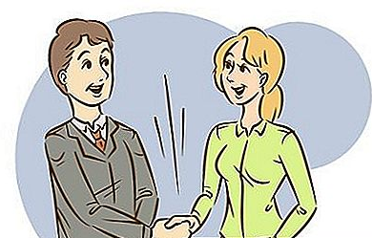

2️⃣ Учеников сложно увлекать
Ученики не готовы самостоятельно работать на уроке. Постоянно требуется помощь учителя: они не могут найти нужную информацию, хотят, чтобы за них всё сделали. Поэтому опыт самостоятельного обучения необходимо тренировать уже в начальной школе и к старшей школе его сформировать.

Решение: обратиться к модели этапов самостоятельного обучения. Во время учёбы каждый ученик проходит несколько позиций.
- Зависимый. На этом этапе нужны чёткие инструкции от учителя, тренировка, моментальная обратная связь, работа по инструкциям. Роль учителя - тренер.
- Заинтересованный. Готов браться за самостоятельную работу, но с небольшими инструкциями и сопровождением. Роль учителя - мотиватор. На этом этапе ученика можно поддержать вдохновляющими лекциями, работой в группе с проектами и чёткими инструкциями.
- Вовлечённый. Может уже учиться самостоятельно, работать в проектах на несколько уроков.
- Самонаправленный - мечта каждого учителя. Ученик знает, зачем учится и как учится. Роль учителя - куратор.
Благодаря постепенному переходу от одной позиции к другой ученик постепенно готовится к самостоятельному осознанному обучению. В зависимости от типа учеников в классе, учитель может строить образовательную деятельность и выводить учеников на высокий уровень.

3️⃣ Коммуникация с родителями

Иногда попадаются всезнающие родители, с которыми трудно выстраивать коммуникацию даже опытному педагогу.
Решение: выстроить стиль общения с ними и установить правила.
- Сформулировать свои требования и не отступать от них в дальнейшем. Только важно, чтобы правила были разумными и обоснованными с точки зрения пользы для детей.
- Общаться на языке фактов, фильтровать лишние эмоции и интерпретации.
- Чаще выходить на открытый диалог, презентовать и объяснять грядущие изменения и свои действия в этом контексте.
- Привлекать родителей к решению разных вопросов в качестве экспертов и советчиков, поощрять их активность и готовность сотрудничать.
- Предлагать родителям неформальные дискуссии, тренинги, лекции.

4️⃣ Большой объём работы
Учитель сдаёт отчёты, мониторинги, характеристики. Параллельно ведёт уроки, проводит олимпиады, проверяет работы. Иной раз кажется, что всё против учителей.

Решение: говорить с коллегами и руководством о том объёме работы, который выполняет учитель. Только это должно быть не в формате жалобы, а сообщением по делу. Возможно, коллеги просто не знают, что учитель выполняет столько задач.

5️⃣ Общение с детьми
Современные подростки уже не воспринимают авторитарный стиль общения - и могут достаточно резко реагировать. Приятельский тоже не подходит - в таком формате учитель рискует уничтожить необходимую дистанцию и утратить роль наставника.
Решение: задать нужный тон и стиль в отношениях с современными детьми.
- Установить уважительные партнёрские отношения и чёткие правила общения.
- Зафиксировать свой статус учителя тем, что вы можете наладить коммуникацию и быть примером адекватного поведения.
- Не вестись на провокации, быть ровным и доброжелательным со всеми.
- Избегать субъективности в оценках и суждениях.
- Всегда принимать решения, даже трудные, в интересах развития и взросления ученика.
Удачи!

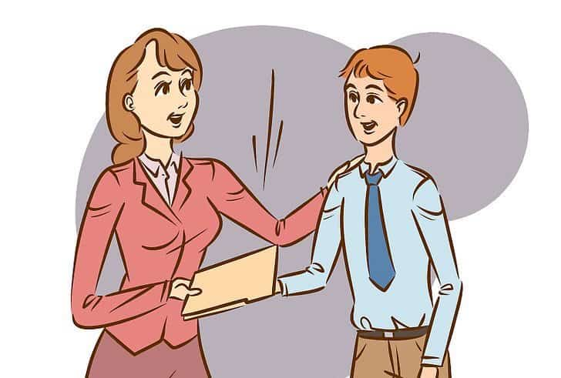

Информацию подготовил
медиатор:
Кужелева А.В.

Наш адрес: 646430
Омская область;
Муромцевский район;
р.п. Муромцево;
КОУ «Петропавловская школа-интернат»
ppckoshi8@mail.ru
Факс: (38158) 3-41-12
Телефон: (38158) 3-41-12

КОУ «Петропавловская школа-интернат»
Наш адрес: 646430
Омская область;
Муромцевский район; п.г.т. Муромцево;
КОУ «Петропавловская школа—интернат».
ppckoshi8@mail.ru
Факс: (38158) 3-41-12
Телефон: (38158) 3-41-12

«Простыми словами о трудностях будней»

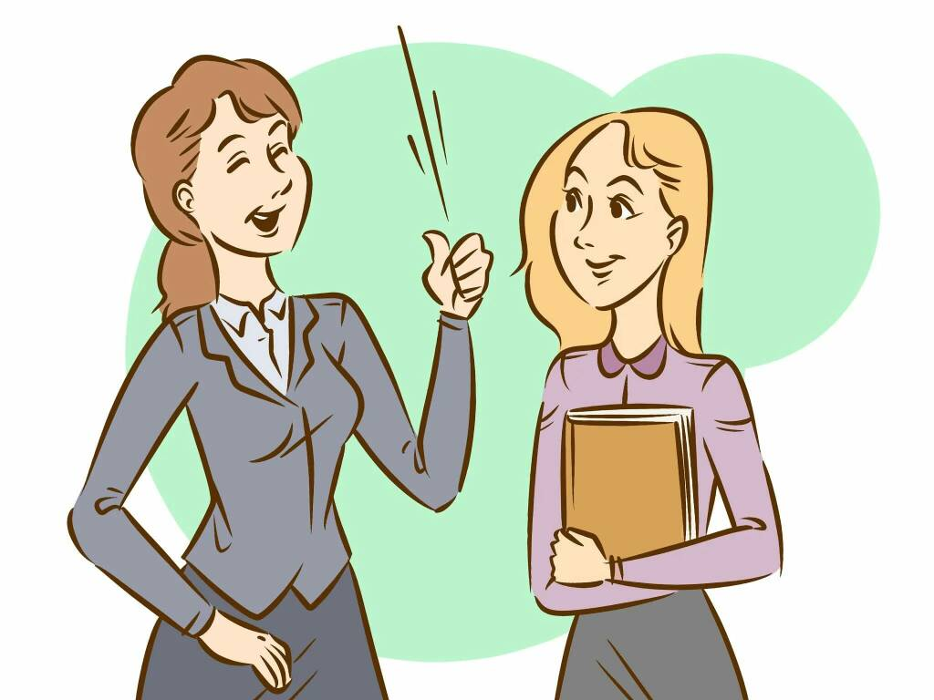
Советы по решению некоторых педагогических ситуаций

Муромцево, 2023

